## **[邪神八味·第二章投影【50】](https://zhuanlan.zhihu.com/p/152273414" \t "https://www.zhihu.com/column/_blank)**

[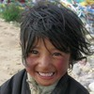](https://www.zhihu.com/people/hasmart)

**[hasmart](https://www.zhihu.com/people/hasmart" \t "https://www.zhihu.com/column/_blank)**

麈柄断了尘根无事花开自纷纷野马尘埃何须顾从此鲲鹏背上人

12 人赞同了该文章

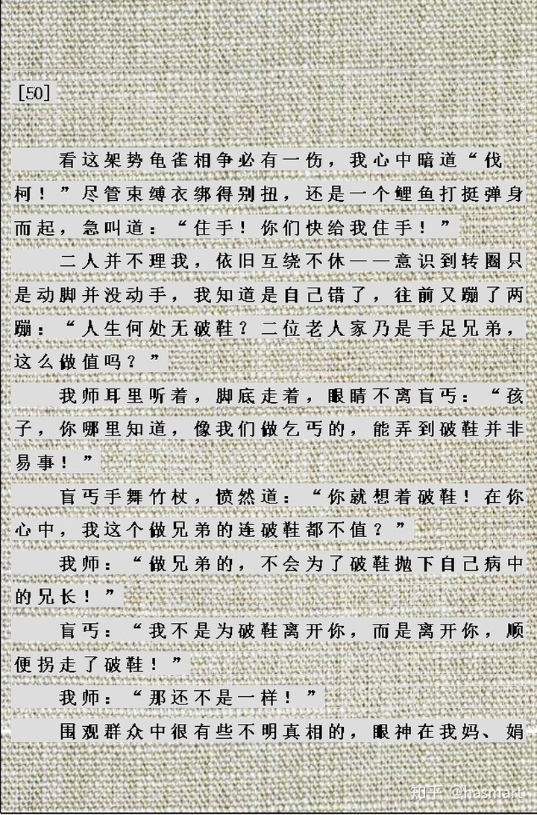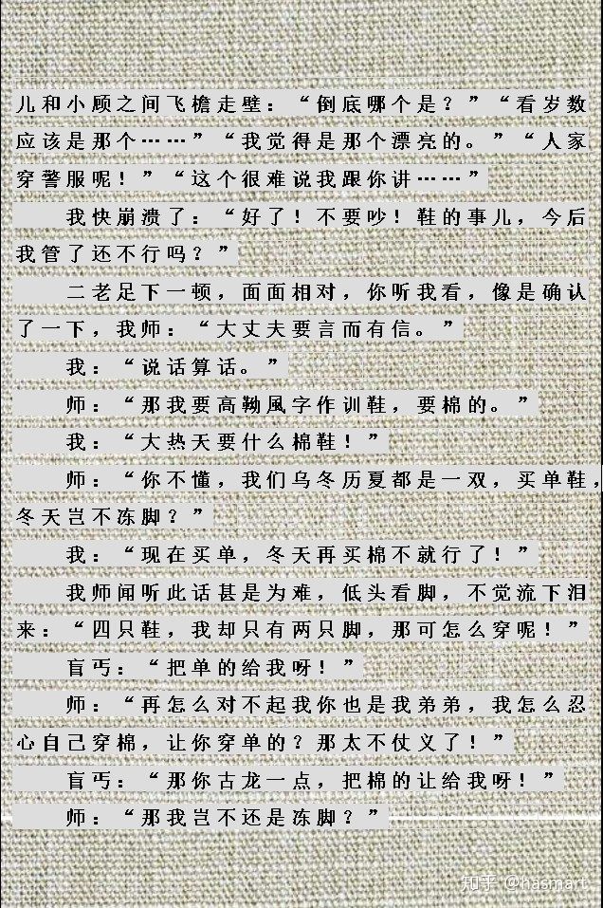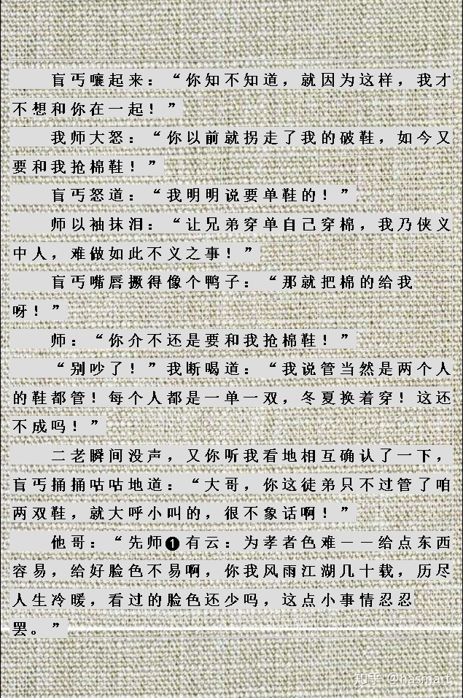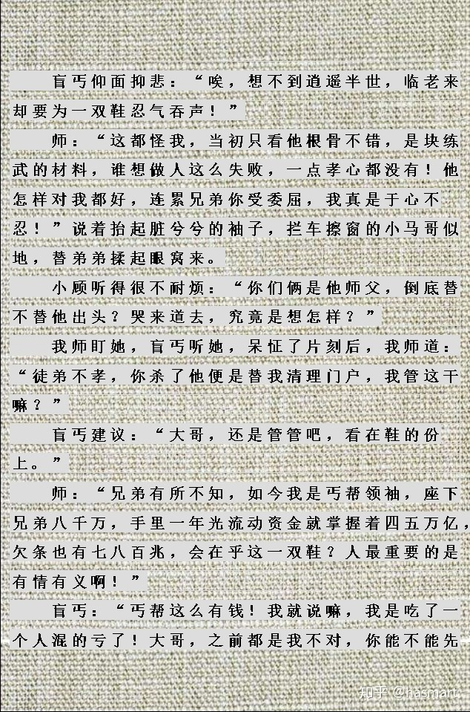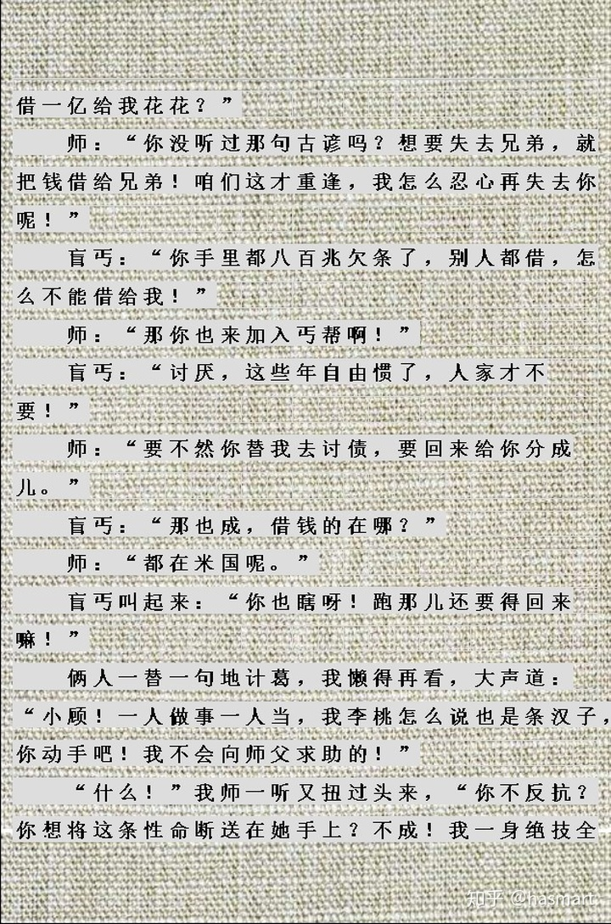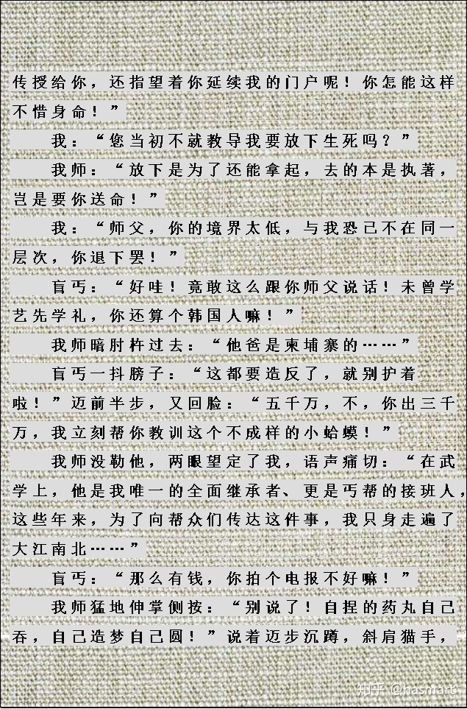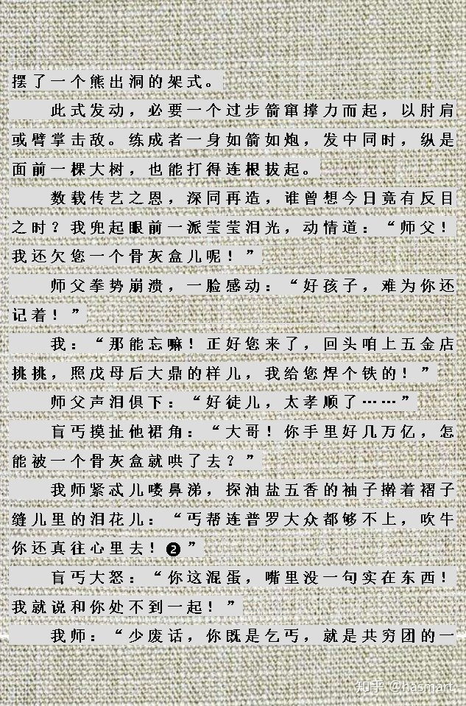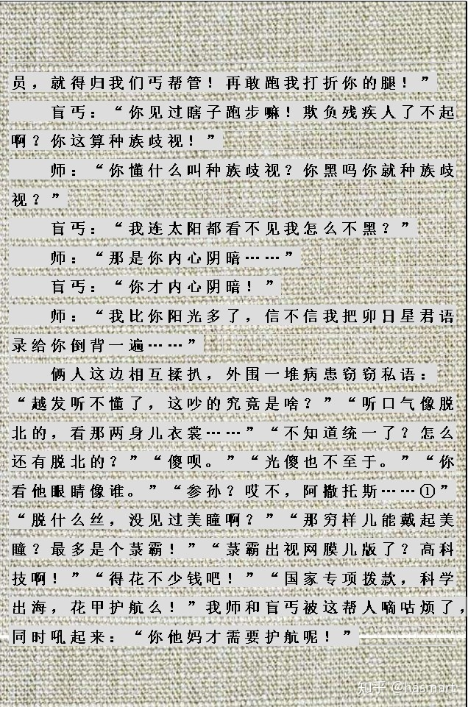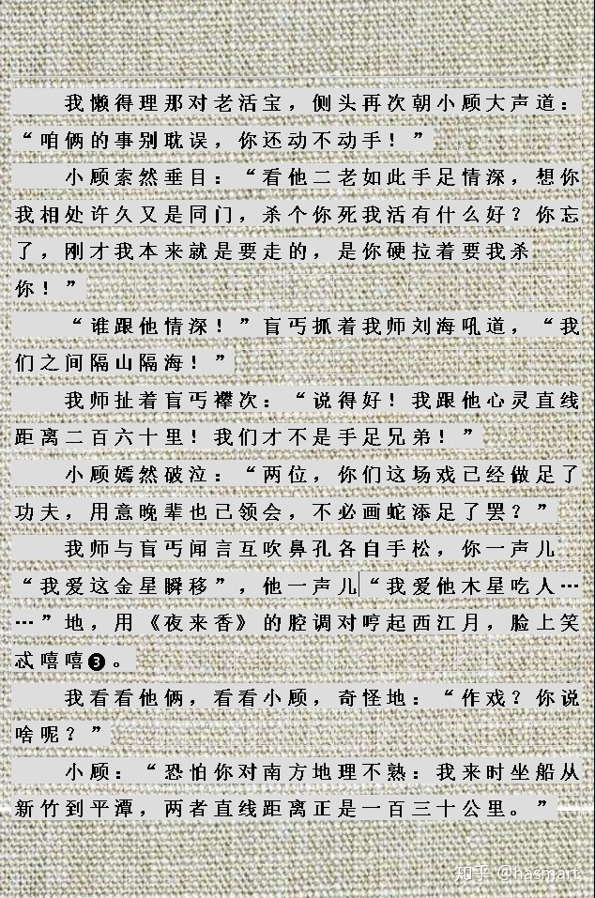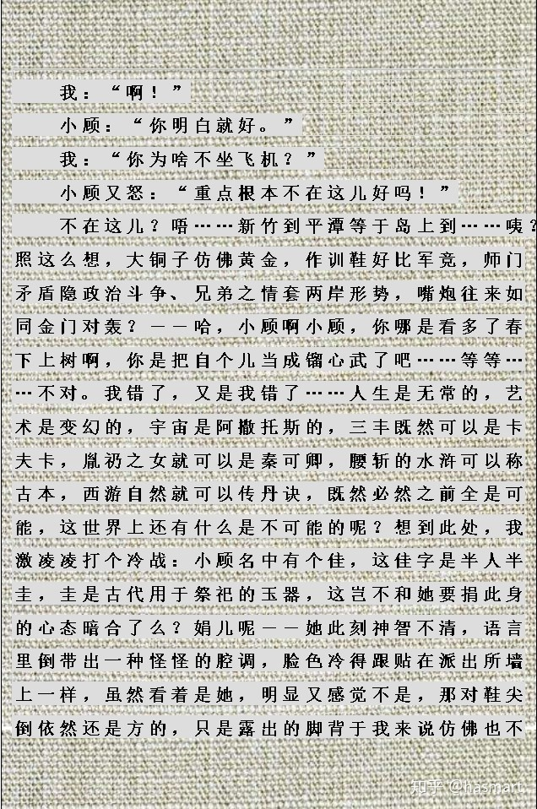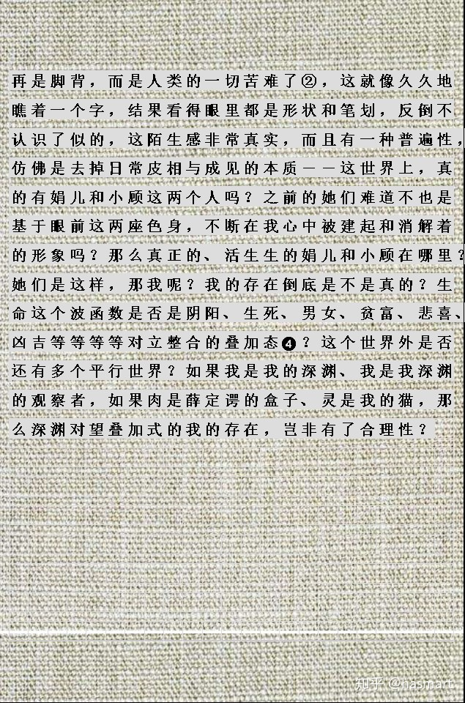

――

注①：参孙得上帝一绺头发而生神力，战无不胜，但头发被敌用计剪掉，沦为囚徒，挖去双眼在牢里推磨，跟八卦步走圈一样。能从八卦想到推磨再联想到参孙，暗示围观者中有人懂武术。加上阿撒托斯是克苏鲁神话中的盲神，说明此人同时也常看小说。（推磨-八卦-参孙和“禹步-心意-西绪福斯”一回事）

注②：“我”幼时吻过娟儿的足背，那时吻到的是由内心所造的“高贵”，是自己对内心这份情的珍惜。“人类的一切苦难”引自《罪与罚》[杀了人的拉斯科利尼科夫伏身吻妓女索妮亚的脚，说“我膜拜的不是你，而是向人类的一切苦难下拜”]。默默承受苦难者往往被赋予一种品格判定，即这样是高贵的，但这高贵其实和孩子的心理没有区别，苦难就是苦难，作恶就是作恶，被苦难击败去作恶，或者挺胸迎接承受苦难，从中找取人的尊严，都不过是想象力在赋值。

　　高跟鞋是社会规范象征物（不像皮筋那样有弹性），穿它是弱者迫自己去符合强势观念，她们知道这样会脚疼，但穿上以后觉得这样是美的，结果误以为是自己喜欢，这和缠足没有本质上的区别（**人为了一个虚美折磨自己的事多了去了，本文只是选取了这些｛裤衩皮筋、高跟、丝袜……｝作为以点代面的象征物，因为一正经就使本来就沉重的东西更显沉重**）。高贵、美感可以向任何事物和形态赋值，道门的“自然”也暗含着顺其自然就是美，只是这美美得无挣扎，这（顺从）里面没有忍受。

　　照片“贴在墙上”是扁平化的形象，人为某种事物献祭生命，而该事物却只是一个虚拟，它看不到祭台上那一张张照片和一个个名字（更不用提人），它一直是、始终是、也永远只能是冰冷的墙壁（甚至连这也是个象征），一起参与献祭者甚至不在乎旁边人的名字写对写错，真正遭罪的只有穿着不合适的鞋子的脚而已（聪明些的至少知道换上胶鞋去跳皮筋），脚的苦难是个人的苦难，推上一层是女性的苦难，再推上一层是弱者的苦难，但弱者受苦却是因为与强者形成一种合谋，不是强者在迫害他们，而是他们选择让强者和强者的逻辑征服（且这些在本质上都是众多弱者联合起来的造物），扼杀了活生生的自己，这种扼杀是从幼年期脚背上一道小小的勒痕开始的。

**注❶：孔子说“天下国家可均爵禄可辞白刃可蹈中庸不可能”，然一生主推中庸，也算“虽千万人吾往矣”。前文“我”在河边替师烧纸时，有“您这明知不可为而为之的古侠精神，我会牢记在心”之句，知不可为而为，则孔圣何尝不侠；慈徒爱弟，则丐师何尝不义。丐师当年住桥洞底下，桥洞者，孔也，心意乃“守洞尘技”，教拳前先教文化课，也是“未曾学艺先学礼”，文武两道一回事，师门是通的所以有先师一说。**

**虽千万人吾往矣、虽不可为而为这些信念的根本，在于最终选择相信人而不是超自然的主宰类的东西，当人看到人在做恶的时候，要扭转，不能靠指不定哪辈子才报应回来的因果，要靠“我相信人性本善”这个信念去相信人，然后在人的层面做一个改善，这个改善和扭转落实在行动上就是语言，当语言无效的时候就需要暴力，所以儒是要佩剑的，他是温和的侠，或者说侠的温和面，二者相与为倚，相互为重，儒和侠，从来都是两面一体、一体两面的。**

**而在道门这边，看出是走不通的路，我就绕一条走，不再舍这个身、白扔这条命了，故践道者不殉。求生是自然，一粒种扔在石缝里也要发芽，也要活下去，臆想出个什么主义、大道理推人去死，则必是假道、邪恶的主义。**

**注❷：普罗大众是无产阶级（**proletarius**）的音译，其字源由Proles(子嗣)一字所衍生，该阶层对社会的唯一贡献是生殖。乞丐连结婚生孩子都很难，所以算不上无产阶级，而是流氓无产阶级（**lumpenproletariat**）。**

**骨灰的成份主要是磷酸鈣，而丐帮的最大问题是“缺金”（**金＋丐＝钙，无金则“丐”**）。金的象征不仅仅是金钱，当初丐师听“我”讲条件反射原理时就盯着他像能“打出一眼金矿”，这是一种对人才的渴望（**打出一眼金矿后面跟的是玉窝窝，合在一起是金玉。金玉象征文化/生理基因血脉的传承[泥邦话金玉即睾丸]。金玉都有矿脉，采之则断，矿产金玉，田里产麦子，这都需要以死亡来达成，人心死道心活）**。**

**戊母后，指“司母戊”鼎，金文是反写的。金除了材质上的金，还有文化上的金。司母戊鼎是商王祖庚为祭祀母亲所铸，仿焊一个装骨灰也合用。**

**在传统上，当师父最怕的是老辈传下来的东西砸在自己手里，或者尽心教了，徒弟接不住。丐师感动，不是为东西，不是为徒弟记着这回事，而是徒弟（**通过暗语①表明**）继承了自己的文化，在师徒制中，这算是把“命脉”传下去、后继有人了。**

①：司是后的镜象，司－后是举一，戊母后之于司母戊是反三，呆板地继承并不够，能举一反三才是合格弟子，如同读书人先在文字结构上着眼，而后揣摩文韵语感，有了敏感知道不对劲时说明文本里另有东西，这就有了读进另一层的机会。丐师前头说“好孩子”，后面听了这话，再夸就改为了“好徒弟”，说明这里头的意思他收到了，换称呼是告诉徒弟：我听懂了。老江湖一生风雨历尽，除了把棒交出去这种大事，其它事是很少能动其情的，貌似动情的，都是表演，这一点作为嫡传的“我”最清楚**［**张口闭口夸台范、语言中没有正经即为此，但写丐师前后用二鼎｛徐子氽、司母戊｝，暗示武学乃国家重器重宝，现代人看不起，不代表它的意义和价值轻。**］。**

**注❸：此为张伯端十二《西江月》第四。二丐互递鼻孔(**人命在呼吸间，秘密也从鼻内走，孔者窍也，故生命之秘、丹法窍诀藏于鼻**)，鼻孔一人两个，二二得四。二丐与张伯端的关系见后。**诀曰：若要真铅留汞，亲中不离家臣。木金间隔会无因。须仗媒人勾引。木性爱金顺义，金情恋木慈仁。相吞相陷却相亲。始觉男儿有孕。

**二丐幼时曾“分头要饭，我往西你往东”，丐师去西为金，盲丐赴东为木，前述二人互绕是阴阳鱼转，未曾和合反而比武相争，如今怒消恨平，亲呢无间，其情状总括之，即丹诀所言之“相吞相陷却相亲。”（**阴阳鱼眼互反，故丐师属金目本当白，却为青瞳。盲丐属木，眼本当青，反作白目**）**

**为二老闹事头疼，“我”曾暗道伐柯，伐柯即媒人**（《诗经·豳bīn风·伐柯》：“伐柯如何？匪斧不克，取妻如何？匪媒不得。”古人作媒称执柯，典亦在此）

**元婴坐胎是男儿有孕，继承武学也是，所以“我”也是个元婴，媒人变成夫妇的孩子，是为因果互根，蛇咬尾成一个循环。**

**“盲丐抓着我师刘海”，也是道门的典，额发齐眉称刘海，刘海实为刘海蟾。刘海蟾得道后拿铜钱把蟾从海里逗上来（**蟾是他父亲变的**），后来就背着蟾一起生活了。盲丐吞了丐师的两个大铜子儿是他的短处，所以丐师扯住了他的内裤（**pants上有皮筋是他的道德**），但细心人不难猜到，丐师小时候要饭要得少，靠弟弟养活，内心有罪恶感，但他是个“统领三军不在话下的将才”，所以其实有可能是他在鞋底藏俩大铜子故意让弟弟偷，这样人赃并获时就能占领道德高点，重建兄长尊严了，用刘海戏金蟾的典，是作一个小小的、不下结论的暗透。**

**三军有纪律，在纪律之下盲听盲信，所以统领不难，丐帮都是流氓无产者，个个难缠，要管理得当，那统御力必须得高，所以丐师教学时说的话并非夸张，他是真有这能耐。但丐帮里这样的人精是不能继承衣钵的，因为不是道器。道器，要拙朴一点，又不能一就是一，人精心里计较的往往是闲事。统御是累心无趣的，也是最伤人的（**生活中想控制别人的人也是最累的**），所以丐师的功夫没有盲丐大，这是人意，也是天意（**天意即自然**）。至于碎杂的零头转意（**争鞋、寻找生路**[**西金位反而无钱，而是肃杀地，东方木是生地**]）简单一思便得，不细说了。**

**注❹：思维方式多种多样，传统的天地一大天，人身一小天就不能用逻辑来看，它是一种混沌整体观。小顾“半人半圭”，而“圭就是甲”，这是双射（**叠加态，和二老临时起意搞的影射剧一样，因其临时，所以生硬，生硬生龃龉，龃龉生暴戾，亲爱与暴戾叠加，如同小大同存，跟“我”挨警棍醒过来“脑子不清楚又像要开悟”都是一样的**）。小顾承道脉，龟甲是庄子的典，楚王请庄子当官，庄子说你们楚国大庙里供着个死龟壳，你觉得那龟是在泥里趴着好，还是希望自己披金挂彩地被人供在堂上好？使者说那还是在泥里活着好。小顾的“捐身为神器”就是把自己当龟壳了［**龟壳前面是平的，要献身，得把两座大山压成扁桃体才行**（想想娟儿的彻底性）］。**

**丐师金，盲丐木，金者肺也，木者肝也，丐师腰挂止咳糖浆，知有肺病，盲丐眼瞎，是有肝病，肝肺不合金克木是人生常态，修行本来就是要逆天反常。小说以有故事有情节为常，以反故事反情节为不常，“周将处乎材与不材之间”，那么小说何妨处乎常与不常之间？叠加态，就是“之间”，之间者，本书之大旨、落力之所在，有心毕细深剖者，可于此玩而求之。**

――

[编辑于 2020-07-25](https://zhuanlan.zhihu.com/p/152273414" \t "https://www.zhihu.com/column/_blank)